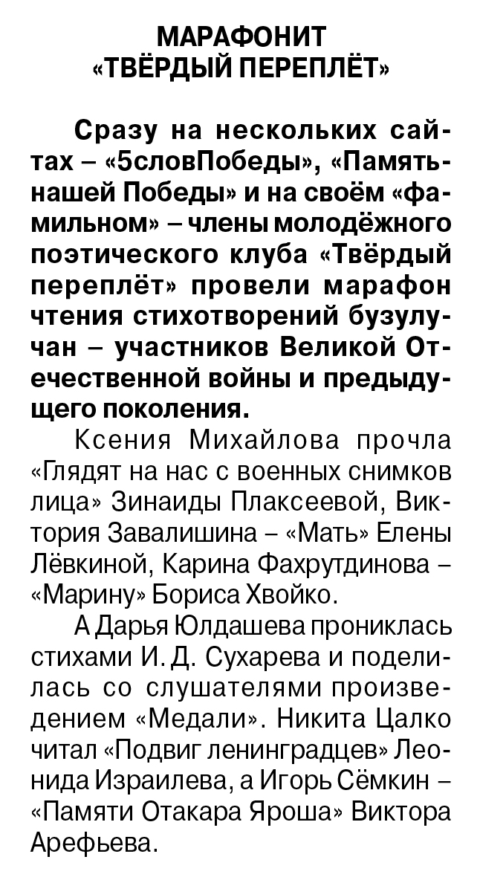

**«Марафонит «Твёрдый переплёт»» // Рос. провинция. — 2020. — 28 мая. — С. 13.**